TJA 7.b – TOR 26. 5.

- Preglej vaji DZ 116+117/29+31.
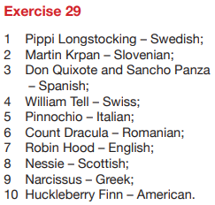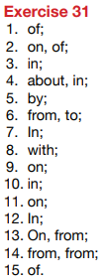

- V zvezek napiši naslov English speaking countries in današnji datum.
Imena držav izpiši iz vaje DZ 121/2a.
Preberi si podatke za ZDA.
Zdaj pa preberi »The USA – Fact File« na dnu strani. Kot vidiš, so podatki iz tabele povezani v smiselne stavke.

- Izberi eno od preostalih 4 držav (NZ, AU, IR, GB).
Opiši jo na enak način kot je bil narejen opis za ZDA (oblika stavka naj bo enaka, ti samo zamenjaj podatke – državo, mesta, številke).
Slikaj in pošlji

